DOCUMENTO FUNCIONAL
Automação para captura e salva guarda de Documentos
Fechamento Intercompany — Eliminação Resultado
Agosto / 2026

Sumário
Sumário 2
Controle de Versão 3
1. Contexto e Objetivo 3
2. Fluxo Atual x Fluxo Automatizado 3
Ilustração do fluxograma 3
4
3. Regras de Negócio e Pontos de Atenção 4
4. Papéis e Responsabilidades 4
5. Especificações Técnicas e Definições Operacionais 4
6. Anexos 5

Controle de Versão
Versão | Data | Autor | Descrição da alteração | Aprovado por
1.0 | 14/08/2026 | Renata Barbosa | Versão inicial | [nome]
2.0 | 26/08/2026 | Renata Barbosa | Validação com time | [nome]
3.0 | 13/09/2026 | Renata Barbosa / Yuri | Inclusão da arquitetura (Flet/Python), volume (147 arqs), SLA (10 min) e detalhamento técnico

1. Contexto e Objetivo
Na rotina mensal de fechamento de Intercompany, atividade de Eliminação de Resultado depende hoje de um fluxo manual: recebimento de arquivos da Accenture, salvamento em três locais de rede distintos, disparo do Alteryx e distribuição do resultado final, tudo feito pelo analista.
Objetivo: automatizar a captura das planilhas que são recebidas através do e-mail e ou link por sherepoint, o salvamento inicial dos documentos nas pastas correspondentes do diretório da rede, distribuição dos documentos também na pasta do Alteryx e salva dos arquivos após a análise do Alteryx.
Escopo incluído: captura de arquivos, salvamento em rede, disponibiliza no diretório do service (Alteryx) e realiza novo salvamento do arquivo após cruzamento de dados.

2. Fluxo Atual x Fluxo Automatizado
Comparação passo a passo entre o processo manual hoje e a atuação prevista do robô de captura e salvaguarda de arquivos. O processamento no Alteryx (Passo 4) já é automático e é mantido sem alteração.
Passo | Hoje (manual) | Com o robô (automático)
1. Recebimento | Analista identifica e-mails da Accenture e baixa os arquivos manualmente e ou link (POP) | Robô captura e-mails e o link automaticamente
2. Salva na rede | Analista salva os arquivos e move versões antigas manualmente | Robô salva e organiza as versões automaticamente
3. Envia ao Alteryx | Analista distribui os arquivos nas pastas e apaga a versão antiga manualmente | Robô distribui os arquivos
3. Envia ao Alteryx | Analista distribui o arquivo de base de dados mestre (gerado internamente) na pasta e apaga a versão antiga manualmente | Robô distribui os arquivos
4. Processamento | Alteryx processa e devolve o arquivo (já automático) | Sem alteração — etapa mantida
5. Organiza saída | Analista move o arquivo e acrescenta mês/ano manualmente | Robô move e renomeia automaticamente

Ilustração do fluxograma

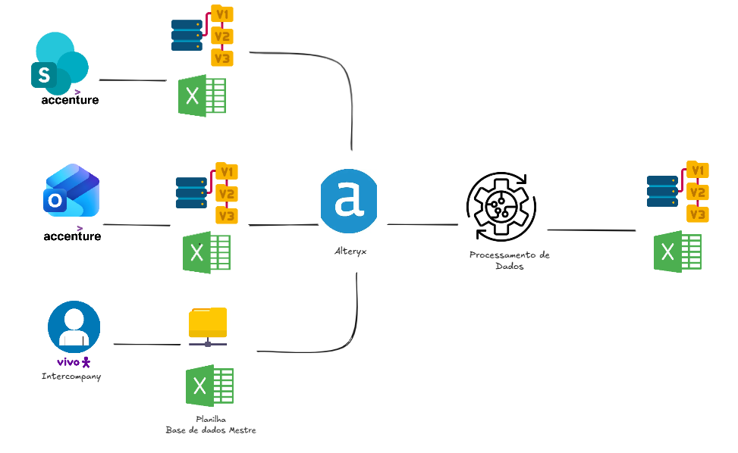

3. Regras de Negócio e Pontos de Atenção
Exceções e regras que devem ser preservadas pela automação:
Passo | Ponto de atenção / regra
1 | Os Arquivos são recebidos por e-mail e em alguns casos por link
1 | Os arquivos são recebidos por e-mail e, em alguns casos, os anexos são disponibilizados no formato .zip
1 | Arquivos são recebidos nos formatos .xlsx e .xlsm (Relatórios de Eliminação em .xlsx e Composições Elimináveis em .xlsm), além de .xls/.csv, com nomenclatura padrão
1 | Os 4 arquivos chegam divididos em dois e-mails distintos por crossing (1º com Relatório + 2 Composições; 2º com Relatório Interno), ou como versão de correção (_V2, _V3...) para reprocessamento
2 | Nova versão desloca a anterior para a subpasta "Versões Anteriores"; a versão mais recente (maior versão) permanece na raiz da pasta da empresa como oficial
3 | O Analista inclui manualmente no diretório do Alteryx uma planilha base mestre de dados que é necessário para rodar a comparação.
3 | Cada analista possui seu próprio caminho no Alteryx, exigindo tabela de parametrização De-Para (Crossing/Empresa Parceira x Pasta do Analista)
3 | É preciso apagar a versão antiga antes de salvar a nova para leitura correta do Alteryx, processando em fila sequencial por crossing para evitar concorrência entre empresas
5 | Referência de mês/ano é hoje adicionada manualmente ao nome do arquivo

4. Papéis e Responsabilidades
Nome | Papel | Responsabilidade
Renata | Coordenação | Escopo, elaboração funcional
Cibele / Thais / Mayara / Beatriz | Área de negócio | Validação de negócio (UAT)
Paula Franco | Aprovadora | Autorização executiva da automação
Yuri | Desenvolvedora | Desenvolvimento técnico da automação

5. Especificações Técnicas e Definições Operacionais
- Arquitetura e Tecnologia (Definido): Aplicativo Desktop desenvolvido em Python com interface gráfica em Flet, executado localmente e integrado ao Microsoft Outlook via win32com (MAPI) e diretórios de rede.
- Volume e SLA de Execução (Definido): Média de 147 arquivos processados por ciclo de fechamento, com SLA de execução de até 10 minutos após o acionamento pelo usuário no aplicativo.
- Gatilho de Execução (Definido): Execução sob demanda (on-demand) mediante acionamento manual pelo usuário no aplicativo Flet, precedida de sincronização automática das pastas do Outlook.
- Credenciais e Acessos (Definido): Utilização das credenciais nativas do próprio analista logado na estação (sessão ativa do Outlook MAPI e acessos de rede em \brtssisp003\bbb0133$ e \10.128.3.101\contabilidade).
- Tratamento de Falhas do Aplicativo (Definido): Painel de status e log em tempo real na interface Flet, exibindo arquivos salvos, alertas de falha e permitindo reexecução imediata.
- Prevenção de Duplicidade e Tratamento de Anexos (Definido): Descompactação automática de arquivos .zip, validação de competência (MM_AAAA) e verificação de arquivos já processados na raiz ou em "Versões Anteriores".
- Possibilidade de Reprocessamento por Empresa (Definido): Suporte nativo a versões de correção (_V2, _V3...), mantendo a maior versão ativa na raiz do crossing e arquivando as anteriores automaticamente.
- Reprocessamento Imediato e Ágil (Definido): O acionamento sob demanda com SLA de até 10 minutos garante autonomia para reprocessamentos rápidos durante a janela crítica de fechamento.
- Inclusão de Nova Empresa Parceira: Criação automática das pastas do crossing (Checklist e Versões Anteriores) a partir do assunto do e-mail, requerendo apenas o cadastro do De-Para da pasta do analista no Alteryx.
- Desativação de Empresa Parceira: Caso uma empresa não realize mais cruzamentos, nenhum e-mail será capturado no ciclo, sem impacto na execução das demais empresas.

6. Anexos

Anexo A — Exemplos de E-mail e Anexos Recebidos da Accenture
A Accenture envia, os e-mails com os quatro arquivos padrão do processo de Eliminação de Resultado.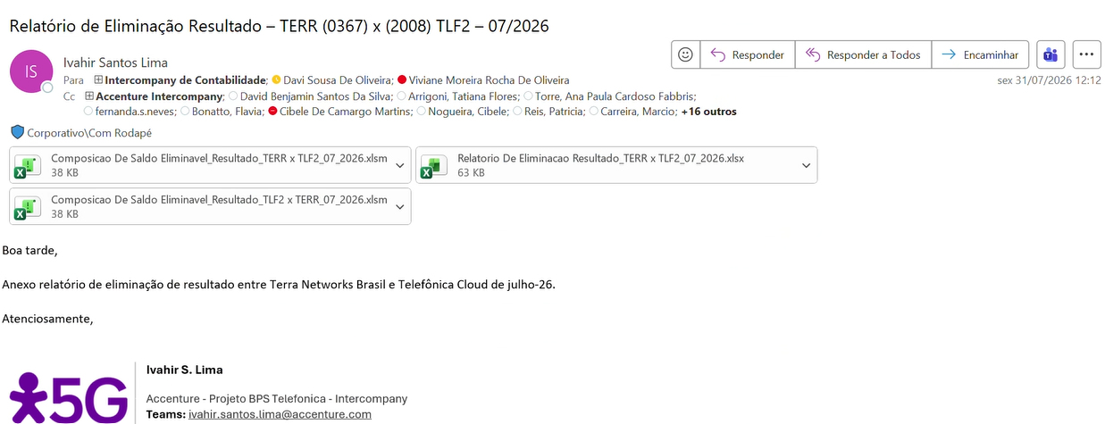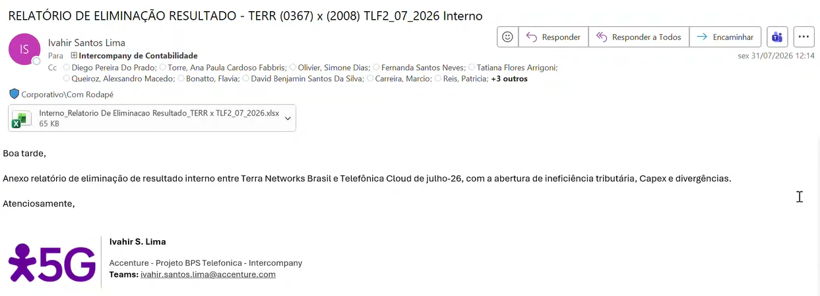

Arquivos anexados (padrão):
# | Arquivo | Uso no fluxo
1 | Relatório de eliminação Resultado (.xlsx) | Entrada do Alteryx — pasta 02_Eliminação
2 | Composição de saldo eliminável Resultado TBRA x Empresa (.xlsm / .xlsx) | Entrada do Alteryx — pasta 01_Composições Elimináveis
3 | Composição de saldo eliminável Resultado Empresa x TBRA (.xlsm / .xlsx) | Entrada do Alteryx — pasta 01_Composições Elimináveis
4 | Interno Relatório de eliminação Resultado (.xlsx) | Não aplica no Alteryx, salva somente na rede.
Pontos de atenção já mapeados para este passo:
- Existe uma empresa parceira que não envia por e-mail — os relatórios são disponibilizados via link para download
- Os arquivos são recebidos nos formatos .xlsx (Relatórios de Eliminação) e .xlsm (Composições de Saldo Eliminável), além de .xls/.csv ou compactados em .zip
- A nomenclatura dos arquivos segue um padrão definido
- Os quatro arquivos chegam divididos em dois e-mails distintos por crossing (1º e-mail com os 3 arquivos de entrada do Alteryx e 2º e-mail com o Relatório Interno)
- Pode haver solicitação de versões de correção, exigindo reprocessamento (novo salvamento)

Anexo B — Caminhos de Rede Utilizados
Caminhos de rede mapeados no processo atual, por etapa.
O trecho "0185 x 0306 - TBRA x ITIS" identifica o crossing (por empresas) e varia conforme a empresa parceira.
Nas etapas 3 e 4 a extensão após a 01_\Resultado\ é distribuída conforme analista responsável, ou seja, segue uma variação de empresa parceira x nomenclatura da pasta do analista.
Passo | Finalidade | Caminho
2 | Salvamento inicial na rede (por empresa parceira) | \\brtssisp003\bbb0133$\2 - Intercompany\ANO_2026\07_2026\APLICATIVO ELIMINAÇÃO\Eliminação Resultado\0185 x 0306 - TBRA x ITIS
3 | Entrada Alteryx — Composição de Saldo Eliminável | \\10.128.3.101\contabilidade\Intercompany e Reporting\Intercompany\15_Validação_CompElim x Eliminação\02_Resultado\02_Dani Rebecca\01_Entradas\01_Composições Elimináveis
3 | Entrada Alteryx — Relatório de Eliminação | \\10.128.3.101\contabilidade\Intercompany e Reporting\Intercompany\15_Validação_CompElim x Eliminação\02_Resultado\02_Dani Rebecca\01_Entradas\02_Eliminação
3 | Entrada Alteryx – Base de dados mestre | \\10.128.3.101\contabilidade\Intercompany e Reporting\Intercompany\15_Validação_CompElim x Eliminação\Entrada 03 - Base de Dados
4 | Saída do Alteryx (automática) | \\10.128.3.101\contabilidade\Intercompany e Reporting\Intercompany\15_Validação_CompElim x Eliminação\02_Resultado\02_Dani Rebecca\02_Saidas
5 | Checklist final (Intercompany) | X:\2 - Intercompany\ANO_2026\07_2026\APLICATIVO ELIMINAÇÃO\Eliminação Resultado\0185 x 0306 - TBRA x ITIS\Checklist

Pontos de atenção já mapeados para este passo:
- A planilha mestre de dados é atualizada mensalmente e manualmente pelo Analista
- A versão do mês anterior - move para a pasta “versões anteriores”
- A versão válida para o mês atual fica solta na pasta
# | Finalidade | Caminho
1 | Local de origem que fica salva da planilha mestre de dados: | \\brtssisp003\bbb0133$\2 - Intercompany\ALTERYX_FLUXOS\00_Base de Dados

Anexo C — Cronograma
Visão semanal por fase:
Fase | S1 | S2 | S3 | S4
Fase 1 — Mapeamento | ■
Fase 2 — Doc. Funcional | ■ | ■ | ■
Fase 3 — Desenvolvimento |  | ■ | ■ | ■
Fase 4 — Homologação |  |  | ■ | ■
Fase 5 — Acompanhamento |  |  |  | ■

